**Prueba Técnica**

**Especificaciones**

El proyecto debe realizarse en ambiente web, haciendo uso de arquitectura MVC con ASP.Net y tecnología Entity Framework. Nota:Además puede utilizar cualquier librería que desee.

**Parte I – Arquitectura**



El proyecto web se creará con el FrameWork .NET el cuál por defecto viene con la arquitectura MVC (Modelo-Vista-Controlador), sin embargo debemos crear una arquitectura de N-Capas por lo tanto debemos reestructurar el proyecto de la siguiente manera.

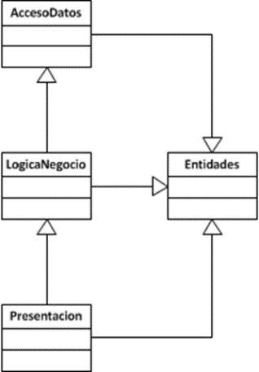

1. **Presentación:** Esta capa será el proyecto web(FrontEnd) con la arquitectura MVC, de las cuales no se utilizara la carpeta modelo, únicamente utilizaremos las vistas y los controladores. Esta capa deberá tener comunicación únicamente con la capa LogicaNegocio y Entidades.
2. **LogicaNegocio:** Esta capa debe contener la implementación de la lógica del sistema la cual será llamada por los controladores. Esta capa deberá tener comunicación únicamente con la capa AccesoDatos y Entidades.
3. **AccesoDatos:** Esta capa contendrá la conexión a la base de datos y los métodos de acceso a datos (Listar, Crear, Editar, Eliminar) los cuales será llamados por la LogicaNegocio.
4. **Entidades:** Esta capa será una replica de las entidades mapeadas en la capa de AccesoDatos.

**Parte II - Desarrollo**

La prueba consiste en el desarrollo de un sistema para un LavaCar, el cual cuenta con tres servicios: lavado, encerado y lavado interno.

1. Para cada vehículo que llegue al LavaCar le serán registrados los siguientes datos:

                - Id del vehículo

                - Placa del Vehículo

                - Nombre del Dueño

                - Marca del Vehículo

1. Además cada servicio registrara también la siguiente información:

                - Id del servicio

                - Descripción o Nombre

                - Monto o precio del servicio

1. Una vez registrado el vehículo se le deberá asociar uno o más servicios.
2. Cada servicio deberá contar con un formulario de reporte (lista) de los vehículos que están actualmente asignados a cada servicio.

Para esto se ha creado una Base de Datos (archivo adjunto) ya definida de la cual no podrá ser alterada su estructura, a no ser de que se justifique debidamente la modificación.